Министерство науки и высшего образования Российской Федерации
Федеральное государственное автономное образовательное учреждение
высшего образования

«Пермский национальный исследовательский
политехнический университет»

Электротехнический факультет
Кафедра «Информационные технологии и автоматизированные системы»

О Т Ч Е Т
о лабораторной работе № 2
Дисциплина: «Основы алгоритмизации и программирования»
Тема: «Численные методы решения уравнений»

Выполнил студент гр. РИС-24-3б
Суяргулов Артём Олегович
^{(Фамилия, Имя, Отчество)}

^{(подпись)}

Проверила:
доцент
кафедры ИТАС
Полякова О.А.

^{(оценка)} ^{(подпись)}

^{(дата)}

Пермь 2024
Постановка задач:

- Изучение численных методов решения уравнений
- Разработка алгоритмов для решения уравнения.
- Составление блок-схем для каждого случая.
- Реализация программ на языке c++.
- Тестирование.

Метод половинного деления:

Код программы:
#include <iostream>
#include <cmath>

using namespace std;

// Функция, корень которой мы ищем
double f(double x) {
return 0.25 * pow(x, 3) + x - 1.2502;
}

int main() {
double a = 0, b = 2, c; // Границы отрезка [a, b], на котором ищется корень, и переменная для середины отрезка
double epsilon = pow(10, -6); // Задаем точность вычислений
int iterations = 0; // Счетчик количества итераций

// Проверка условия существования корня на отрезке [a, b]
if (f(a) * f(b) >= 0) {
cout << "Метод половинного деления неприменим на этом интервале." << endl;
return 1; // Завершаем программу с ошибкой, если условие не выполняется
}

// Цикл метода половинного деления
while (abs(b - a) / 2 > epsilon) { // Цикл продолжается пока ширина интервала больше заданной точности
c = (a + b) / 2; // Находим середину отрезка
if (f(c) * f(a) < 0) { // Если функция меняет знак на отрезке [a, c]
b = c; // То новый отрезок [a, c]
}
else {
a = c; // Новый отрезок [c, b]
}
iterations++; // Увеличиваем счетчик итераций
}

cout << "Приближенное значение корня: " << (a + b) / 2 << endl; // Выводим приближенное значение корня
cout << "Количество итераций: " << iterations << endl; // Выводим количество итераций

return 0;
}

Блок-схема:

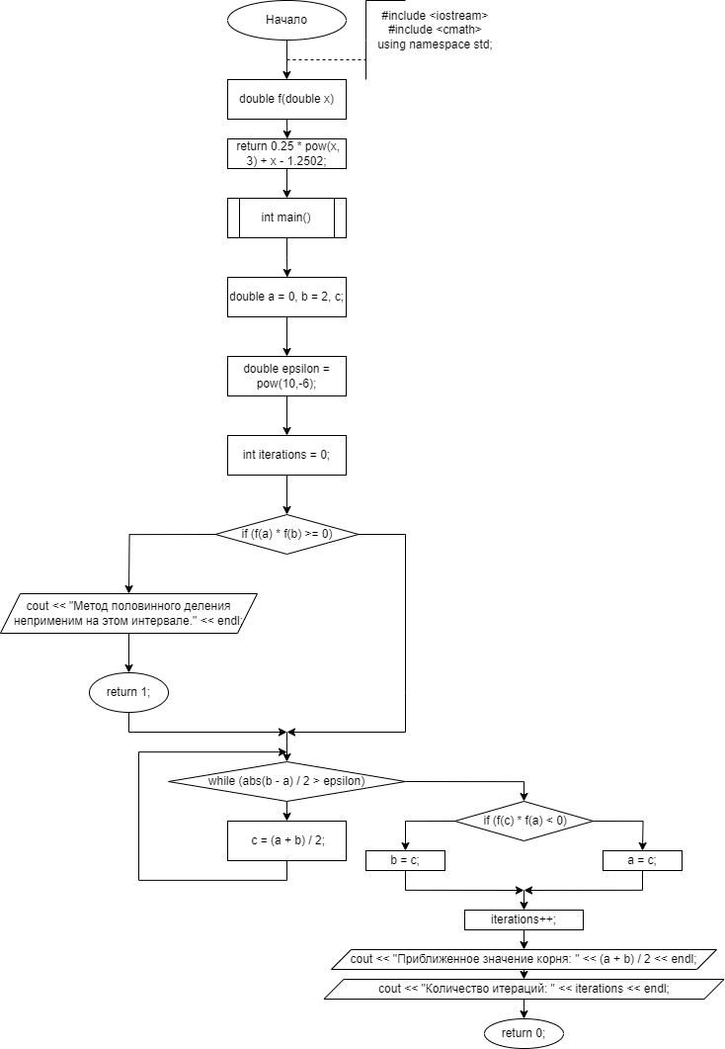

Результаты:
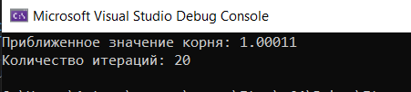

График
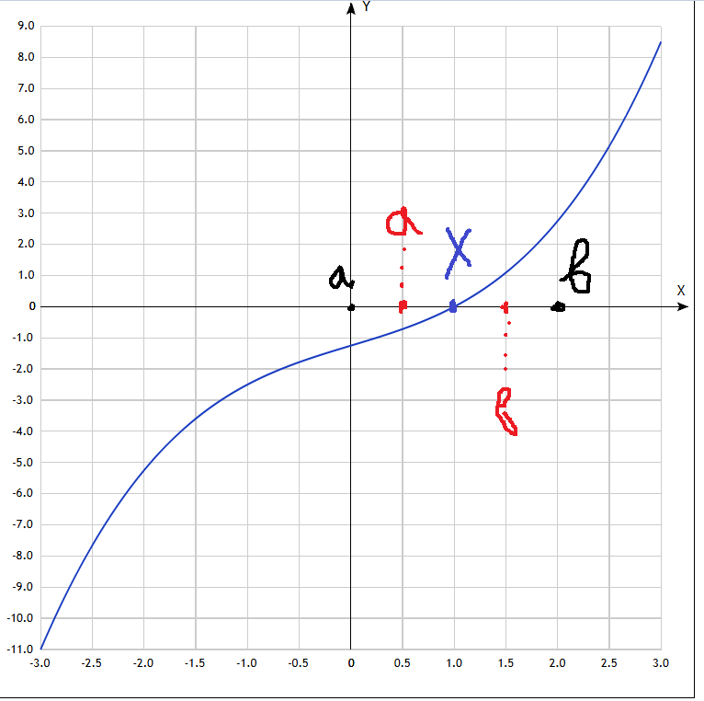
Метод Итерации:
Код программы:

#include <iostream>
#include <cmath>
#include <iomanip>

using namespace std;

// Функция итераций для метода простой итерации. Переписано уравнение для нахождения x
double g(double x) {
return 1.2502 / (1 + 0.25 * x * x); // Функция g(x) преобразованное уравнение 0.25x³ + x - 1.2502 = 0 в виде x = g(x)
}

int main() {
double x = 1.0; // Начальное приближение к корню (x0)
double tol = 1e-6; // Объявляем точность для последущей остановки
double x_next = 0; // Переменная для хранения следующего приближения к корню

// Итерационный процесс
do {
x = x_next; // Обновляем текущее приближение значением из предыдущей итерации
x_next = g(x); // Вычисляем следующее приближение используя функцию g(x)
} while (abs(x_next - x) >= tol); // Продолжаем итерации пока разница между текущим и следующим приближением больше допустимой погрешности

cout << fixed << setprecision(4) << "Корень уравнения: " << x_next << endl; // Выводим результат с точностью до 4 знаков после запятой
return 0;
}

Блок-схема:
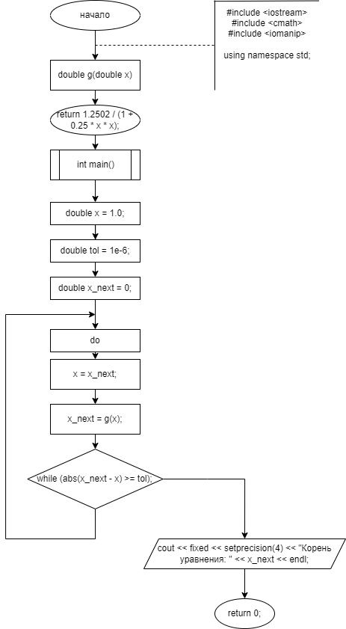

Результаты:
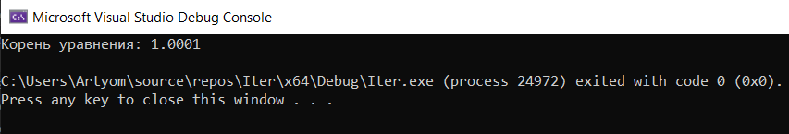

График:

Метод Ньютона:
Код программы:
#include <iostream>
#include <cmath>
#include <iomanip>

using namespace std;

// Функция, которую нужно решить
double f(double x) {
return 0.25 * pow(x, 3) + x - 1.2502; // Определяем функцию f(x) = 0.25x³ + x - 1.2502
}

// Производная функции f(x)
double df(double x) {
return 0.75 * pow(x, 2) + 1; // Производная f'(x) = 0.75x² + 1
}

int main() {
double x0 = 1.0; // Начальное приближение корня
double x1 = x0; // Значение x на следующей итерации
double tolerance = 1e-6; // Точность

cout << fixed << setprecision(5); // Устанавливаем формат вывода с 5 знаками после запятой

// Цикл итераций метода Ньютона
do {
double pr_xo = df(x0); // Вычисляем значение производной в точке x0
//Проверка на деление на ноль или очень малое значение производной
if (abs(pr_xo) < 1e-10) {
cout << "Производная близка к нулю. Метод Ньютона не сходится." << endl;
return 1; // Завершаем программу с ошибкой
}
x1 = x0 - f(x0) / pr_xo; // Формула метода Ньютона: x_(n+1) = x_n - f(x_n) / f'(x_n)
x0 = x1; // Обновляем значение x0 для следующей итерации
} while (abs(x1 - x0) > tolerance); // Продолжаем итерации, пока погрешность больше допустимой

cout << "Корень уравнения: " << x1 << endl; // Выводим найденный корень
return 0;
}

Блок-схема:
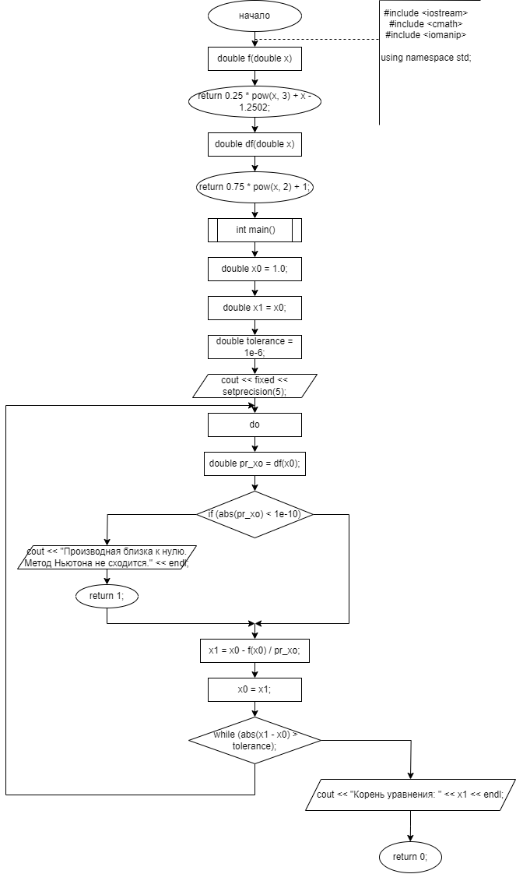
Результаты:
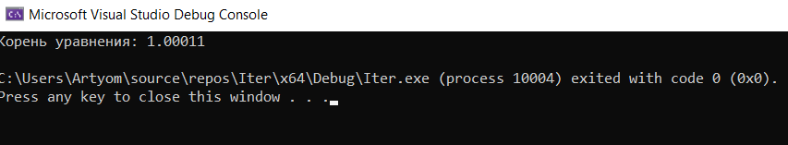

График:
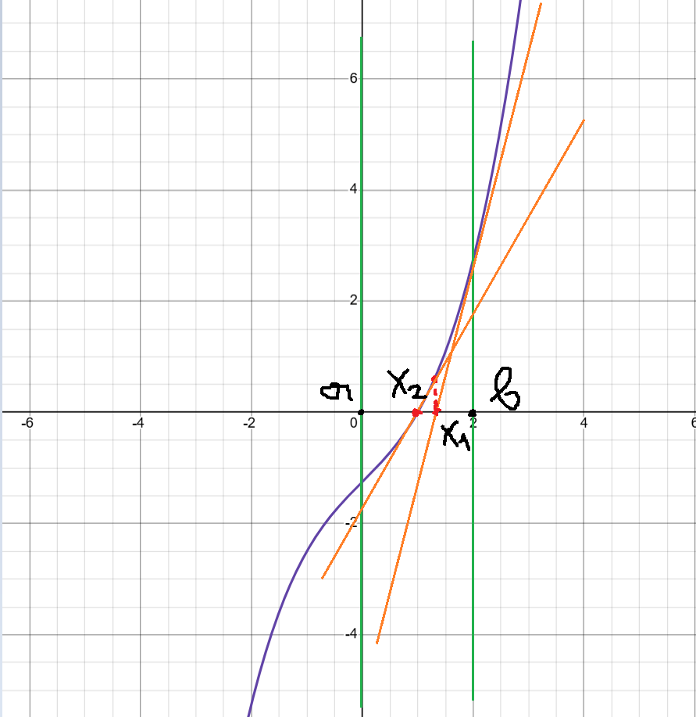

Ссылка на GitHub:
https://github.com/Drazda1488/RIS-24-3B/pull/1/commits/771480ca096271dd2c246bb2e0f52242b87b8728

